Rapport du projet de compilateur

Développement système

(Python)

Inf3dlm-ab

Bastien Burri

Date : 04/02/13

**Réalisé par :**

Ceschin Loris

Burri Bastien

Bastien Burri

Date : 04/02/13

Table des matières

1 Introduction 3

2 Spécification 3

3 Fonctionnalités implémentés 3

4 Prise en main 3

5 Exemples d’utilisations 4

5.1 Exemples fonctionnels 4

Exemple 1 4

Exemple 2 4

Exemple 3 4

Exemple 4 5

5.2 Exemple comportant des erreurs : 6

Exemple 1 6

Exemple 2 6

Exemple 3 6

Exemple 4 6

1. Introduction

Dans le cadre du cours de compilateur, nous avions comme mandat de réaliser un projet en python utilisant la librairie PLY. Nous avons décidé de développer un interpréteur PHP en python.

1. Spécification

A la différence du PHP, notre interpréteur ne nécessite pas de points-virgules. Le séparateur d’instruction est le retour de ligne. A noter que les noms de variables sont sensibles à la casse.

1. Fonctionnalités implémentés

Les fonctionnalités suivantes sont implémentées et fonctionnelles :

* Variables (non-typées, commencent par un $)
* Echo
* Operators
* If else
* While
* For
* Gestion d’erreurs

1. Prise en main

Notre interpréteur est composé de quatre modules :

* Analyser lexicale - LexProjet.py
* Analyse syntaxique - ParserProjet.py
* AST.py
* Interpréteur - RecInterpreter.py

Pour utiliser notre interpréteur, il suffit d’exécuter le fichier « RecInterpreter.py » avec comme fichier « CodeTest.php » en paramètre :



Le résultat s’affiche dans la console.

1. Exemples d’utilisations

Cette section présente de manière succincte plusieurs cas d’utilisations de l’interpréteur PHP

* 1. Exemples fonctionnels

### Exemple 1

**Code à interpréter :**



**Résultat :**



### Exemple 2

**Code à interpréter :**

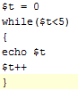

**Résultat :**

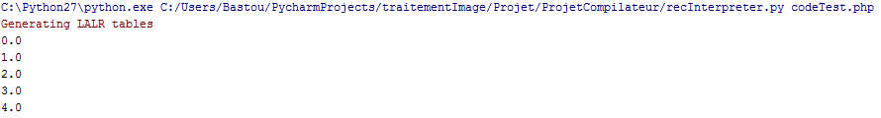

### Exemple 3

**Code à interpréter :**

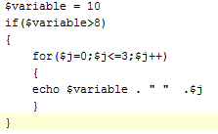

**Résultat :**

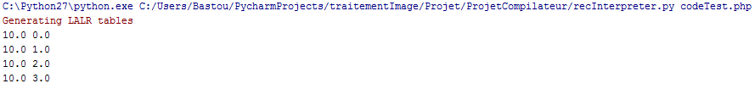

### Exemple 4

**Code à interpréter :**

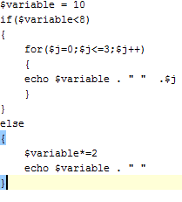

**Résultat :**



* 1. Exemple comportant des erreurs :

### Exemple 1

**Code à interpréter :**

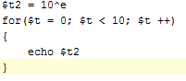

**Résultat :**



### Exemple 2

**Code à interpréter :**

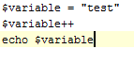

**Résultat :**



### Exemple 3

**Code à interpréter :**

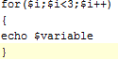

**Résultat :**



### Exemple 4

**Code à interpréter :**



**Résultat :**

